TRƯỜNG ĐẠI HỌC ………………………………
KHOA ………………………………
———————
BÁO CÁO TIẾN ĐỘ ĐỀ TÀI
Học phần: An toàn thông tin
HỆ THỐNG ĐẾM NGƯỜI, PHÁT HIỆN ĐÁM ĐÔNG BẤT THƯỜNG PHỤC VỤ AN NINH NƠI CÔNG CỘNG
(Crowd Anomaly Detection)
Giảng viên hướng dẫn: ……………………………
Sinh viên thực hiện: ……………………………
Mã sinh viên: ……………………………
Lớp: ……………………………
Tháng 10/2026

MỤC LỤC
MỤC LỤC 2
DANH MỤC HÌNH ẢNH 4
DANH MỤC BẢNG 6
LỜI MỞ ĐẦU 7
CHƯƠNG 1. TỔNG QUAN ĐỀ TÀI 8
1.1. Bối cảnh và lý do chọn đề tài 8
1.2. Phát biểu bài toán 10
1.3. Mục tiêu và phạm vi 10
1.4. Ý nghĩa thực tiễn 11
CHƯƠNG 2. CƠ SỞ LÝ THUYẾT VÀ CÁC NGHIÊN CỨU LIÊN QUAN 12
2.1. Mật độ đám đông và ngưỡng an toàn 12
2.2. Bài toán đếm người 12
2.2.1. Đếm dựa trên phát hiện và theo dõi 12
2.2.2. Đếm dựa trên bản đồ mật độ 13Z
2.2.3. Đếm và định vị dựa trên điểm 15
2.3. Bài toán phát hiện bất thường đám đông 16
2.3.1. Khái niệm và phân loại 16
2.3.2. Phương pháp truyền thống 17
2.3.3. Học sâu không giám sát: tái tạo và dự đoán khung hình 17
2.3.4. Học giám sát yếu: Multiple Instance Learning 19
2.4. Bộ dữ liệu và độ đo đánh giá 19
2.4.1. Các bộ dữ liệu tiêu biểu 19
2.4.2. Độ đo đánh giá 21
2.4.3. Kết quả tham khảo từ các công trình 22
CHƯƠNG 3. ĐỀ XUẤT KIẾN TRÚC HỆ THỐNG 23
3.1. Yêu cầu hệ thống 23
3.1.1. Yêu cầu chức năng 23
3.1.2. Yêu cầu phi chức năng 24
3.2. Kiến trúc tổng thể 24
3.3. Luồng xử lý 24
3.4. Mô-đun đếm người 25
3.5. Mô-đun phát hiện bất thường 25
3.6. Công nghệ dự kiến sử dụng 26
3.7. Kế hoạch đánh giá 27
CHƯƠNG 4. AN TOÀN THÔNG TIN VÀ QUYỀN RIÊNG TƯ 28
4.1. Tài sản cần bảo vệ 28
4.2. Mô hình mối đe dọa 28
4.3. Biện pháp bảo vệ 29
4.3.1. Bảo vệ thiết bị và mạng 29
4.3.2. Bảo vệ dữ liệu khi truyền và lưu trữ 29
4.3.3. Bảo vệ mô hình AI 30
4.3.4. Kiểm soát truy cập và truy vết 30
4.4. Quyền riêng tư và tuân thủ pháp luật 30
CHƯƠNG 5. THÁCH THỨC, HƯỚNG PHÁT TRIỂN VÀ KẾ HOẠCH 32
5.1. Thách thức 32
5.2. Hướng phát triển 32
5.3. Kế hoạch thực hiện dự kiến 33
5.4. Kết luận 33
TÀI LIỆU THAM KHẢO 34

DANH MỤC HÌNH ẢNH
Hình 1.1. Đám đông dày đặc trên một tuyến phố ở Itaewon (Seoul) tối 29/10/2022 — đêm xảy ra thảm họa chèn ép.
Hình 1.2. Con hẻm nơi xảy ra vụ chèn ép đám đông tại Itaewon, ảnh chụp ngày 01/11/2022.
Hình 1.3. Đám đông hành hương quanh Kaaba (Mecca) trong mùa Hajj năm 2018 — ví dụ về đám đông có mật độ cực cao mà bài toán đếm người phải xử lý.
Hình 2.1. Lịch sử phát triển của bài toán đếm người: từ phương pháp dựa trên phát hiện, hồi quy đến ước lượng mật độ bằng mạng học sâu.
Hình 2.2. Minh họa ByteTrack: (a) các khung phát hiện kèm điểm tin cậy; (b) quỹ đạo khi chỉ ghép các khung điểm cao; (c) quỹ đạo khi ghép mọi khung phát hiện — người bị che khuất vẫn được theo dõi.
Hình 2.3. Ảnh gốc và bản đồ mật độ tương ứng, tạo bằng nhân Gauss thích ứng hình học (geometry-adaptive).
Hình 2.4. Kiến trúc mạng MCNN gồm ba cột tích chập với kích thước bộ lọc khác nhau.
Hình 2.5. Ba ảnh trong ShanghaiTech Part B cùng chứa 95 người nhưng phân bố không gian khác nhau (hàng trên) và bản đồ mật độ tương ứng (hàng dưới).
Hình 2.6. Kết quả của CSRNet trên ShanghaiTech Part A: cột trái là ảnh gốc, cột giữa là bản đồ mật độ thực (ground truth), cột phải là bản đồ do CSRNet sinh ra.
Hình 2.7. So sánh các cách tiếp cận: nhãn điểm có thể sinh bản đồ mật độ hoặc khung bao giả; P2PNet huấn luyện và dự đoán trực tiếp trên điểm.
Hình 2.8. Ví dụ phát hiện bất thường trên UCSD (vùng tô đỏ): hàng (i) dùng phương pháp MDT; hàng (ii) dùng phương pháp SF-MPPCA, bỏ sót người trượt ván ở (b), người chạy ở (c) và xe đạp ở (d).
Hình 2.9. Khung hình dự đoán và khung thực tế: với sự kiện bình thường (khung đen) khung dự đoán rõ nét; với sự kiện bất thường (khung đỏ: xe đạp, người chạy) khung dự đoán bị nhòe, sai khác lớn.
Hình 2.10. Kiến trúc mạng dự đoán khung hình: bộ sinh U-Net, các ràng buộc cường độ, gradient, luồng quang học và bộ phân biệt (discriminator).
Hình 2.11. Sơ đồ phương pháp MIL xếp hạng: video bất thường (túi dương) và video bình thường (túi âm) được chia đoạn, trích đặc trưng C3D và học điểm bất thường.
Hình 2.12. Ảnh mẫu trong bộ dữ liệu ShanghaiTech: (a) Part A — đám đông rất dày; (b) Part B — đường phố Thượng Hải.
Hình 2.13. Ảnh mẫu trong NWPU-Crowd với điều kiện ánh sáng, mật độ và bối cảnh đa dạng (hàng cuối là ảnh âm/khó).
Hình 2.14. Khung hình bình thường (hàng trên) và bất thường (hàng dưới, khung đỏ) trong các bộ CUHK Avenue, UCSD Ped1, UCSD Ped2 và ShanghaiTech.
Hình 2.15. Ví dụ các loại bất thường trong UCF-Crime (lạm dụng, phóng hỏa, tai nạn, nổ, cướp, trộm, phá hoại, bắt giữ, hành hung, đột nhập, ẩu đả, bắn súng, trộm cắp trong cửa hàng) và video bình thường.
Hình 3.1. Camera giám sát lắp đặt trên đường phố — nguồn dữ liệu đầu vào chính của hệ thống.
Hình 4.1. Tấn công đối kháng vào bộ phát hiện người: người bên trái được phát hiện (khung “person”), người bên phải cầm miếng dán đối kháng thì không bị phát hiện.

DANH MỤC BẢNG
Bảng 2.1. Một số bộ dữ liệu chuẩn cho đếm người và phát hiện bất thường
Bảng 2.2. Sai số đếm người trên ShanghaiTech (càng thấp càng tốt)
Bảng 2.3. AUC mức khung hình của phương pháp dự đoán khung tương lai [16] và MIL [17] (càng cao càng tốt)
Bảng 3.1. Các tầng trong kiến trúc hệ thống đề xuất
Bảng 3.2. Đề xuất mức cảnh báo theo mật độ (tham khảo, cần hiệu chỉnh theo địa điểm)
Bảng 3.3. Công nghệ dự kiến cho từng thành phần
Bảng 4.1. Phân tích mối đe dọa theo mô hình STRIDE
Bảng 5.1. Kế hoạch thực hiện đề tài
DANH MỤC TỪ VIẾT TẮT
AUC | Area Under the ROC Curve – diện tích dưới đường cong ROC
CCTV | Closed-Circuit Television – hệ thống camera giám sát
CNN | Convolutional Neural Network – mạng nơ-ron tích chập
CSRNet | Congested Scene Recognition Network
MAE / MSE | Mean Absolute Error / (Root) Mean Squared Error
MCNN | Multi-Column Convolutional Neural Network
MDT | Mixture of Dynamic Textures – hỗn hợp kết cấu động
MIL | Multiple Instance Learning – học đa thể hiện
PSNR | Peak Signal-to-Noise Ratio – tỉ số tín hiệu trên nhiễu đỉnh
RBAC | Role-Based Access Control – kiểm soát truy cập theo vai trò
RTSP | Real Time Streaming Protocol
STRIDE | Spoofing, Tampering, Repudiation, Information disclosure, Denial of service, Elevation of privilege

LỜI MỞ ĐẦU
Những nơi công cộng đông người như lễ hội, sân vận động, nhà ga, phố đi bộ hay các sự kiện đón năm mới luôn tiềm ẩn nguy cơ mất an toàn. Khi mật độ người vượt quá sức chứa của không gian, một sự xô đẩy nhỏ có thể biến thành thảm họa chèn ép đám đông (crowd crush), như các vụ tại Itaewon (Hàn Quốc, 2022), Love Parade (Đức, 2010) hay Mina (Ả Rập Xê Út, 2015). Điểm chung của các thảm họa này là dấu hiệu nguy hiểm đã xuất hiện từ trước — mật độ tăng dần, dòng người tắc nghẽn, chuyển động bất thường — nhưng lực lượng quản lý không nhận ra hoặc không phản ứng kịp.
Song song đó, hệ thống camera giám sát (CCTV) đã phủ rộng khắp các đô thị, nhưng phần lớn vẫn được theo dõi thủ công. Một người vận hành không thể quan sát liên tục hàng chục màn hình. Thị giác máy tính và học sâu mở ra khả năng tự động đếm người, ước lượng mật độ và phát hiện hành vi bất thường của đám đông theo thời gian thực, từ đó cảnh báo sớm cho lực lượng an ninh.
Báo cáo này trình bày kết quả nghiên cứu bước đầu về đề tài “Hệ thống đếm người, phát hiện đám đông bất thường phục vụ an ninh nơi công cộng (Crowd Anomaly Detection)”, bao gồm: tổng quan bài toán, cơ sở lý thuyết và các phương pháp tiêu biểu, các bộ dữ liệu chuẩn, đề xuất kiến trúc hệ thống, và đặc biệt là phân tích các vấn đề an toàn thông tin, quyền riêng tư khi triển khai hệ thống giám sát này trong thực tế.
Toàn bộ hình ảnh trong báo cáo được trích nguyên gốc từ các bài báo khoa học đã công bố (arXiv, CVF Open Access) hoặc từ kho ảnh Wikimedia Commons theo giấy phép Creative Commons; nguồn được ghi ngay dưới mỗi hình. Báo cáo không sử dụng hình ảnh do AI tạo ra.

CHƯƠNG 1. TỔNG QUAN ĐỀ TÀI

1.1. Bối cảnh và lý do chọn đề tài
Thảm họa đám đông không phải là sự kiện hiếm. Một số vụ tiêu biểu trong những năm gần đây:
- Itaewon, Seoul (29/10/2022): khoảng 22 giờ 20 trong dịp lễ Halloween, dòng người dồn vào một con hẻm dốc, hẹp gây chèn ép, làm 159 người tử vong và 196 người bị thương. Cuộc điều tra của cảnh sát kết luận nguyên nhân chính là sự chuẩn bị không đầy đủ của cảnh sát và chính quyền dù đã có nhiều cảnh báo từ trước [1].
- Love Parade, Duisburg (24/7/2010): 21 người chết do ngạt thở khi cố thoát khỏi một đoạn dốc dẫn vào khu lễ hội, 652 người bị thương [2].
- Mina, Mecca (24/9/2015): vụ chèn ép trong mùa hành hương Hajj; số liệu chính thức của Ả Rập Xê Út là 769 người chết, trong khi các hãng tin AP và AFP ước tính trên 2.200 người [3].
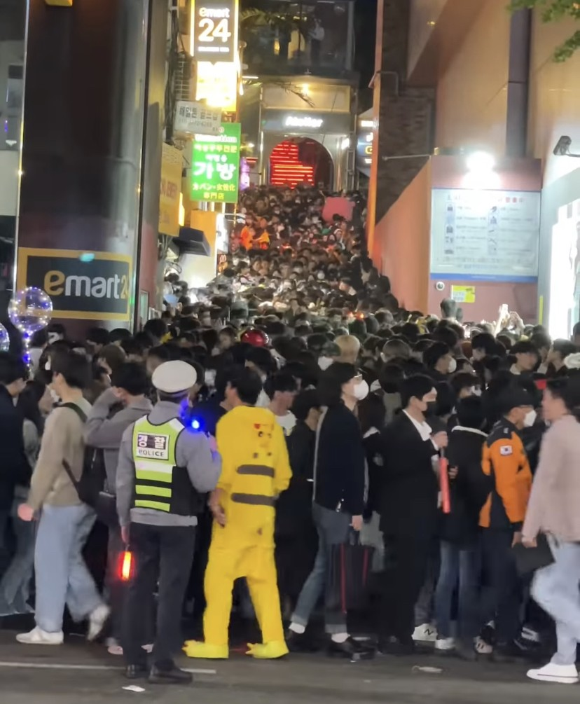
Hình 1.1. Đám đông dày đặc trên một tuyến phố ở Itaewon (Seoul) tối 29/10/2022 — đêm xảy ra thảm họa chèn ép.
Nguồn: Watchers Club, “Itaewon (이태원) 2022 Halloween.jpg”, Wikimedia Commons, giấy phép CC BY 3.0.
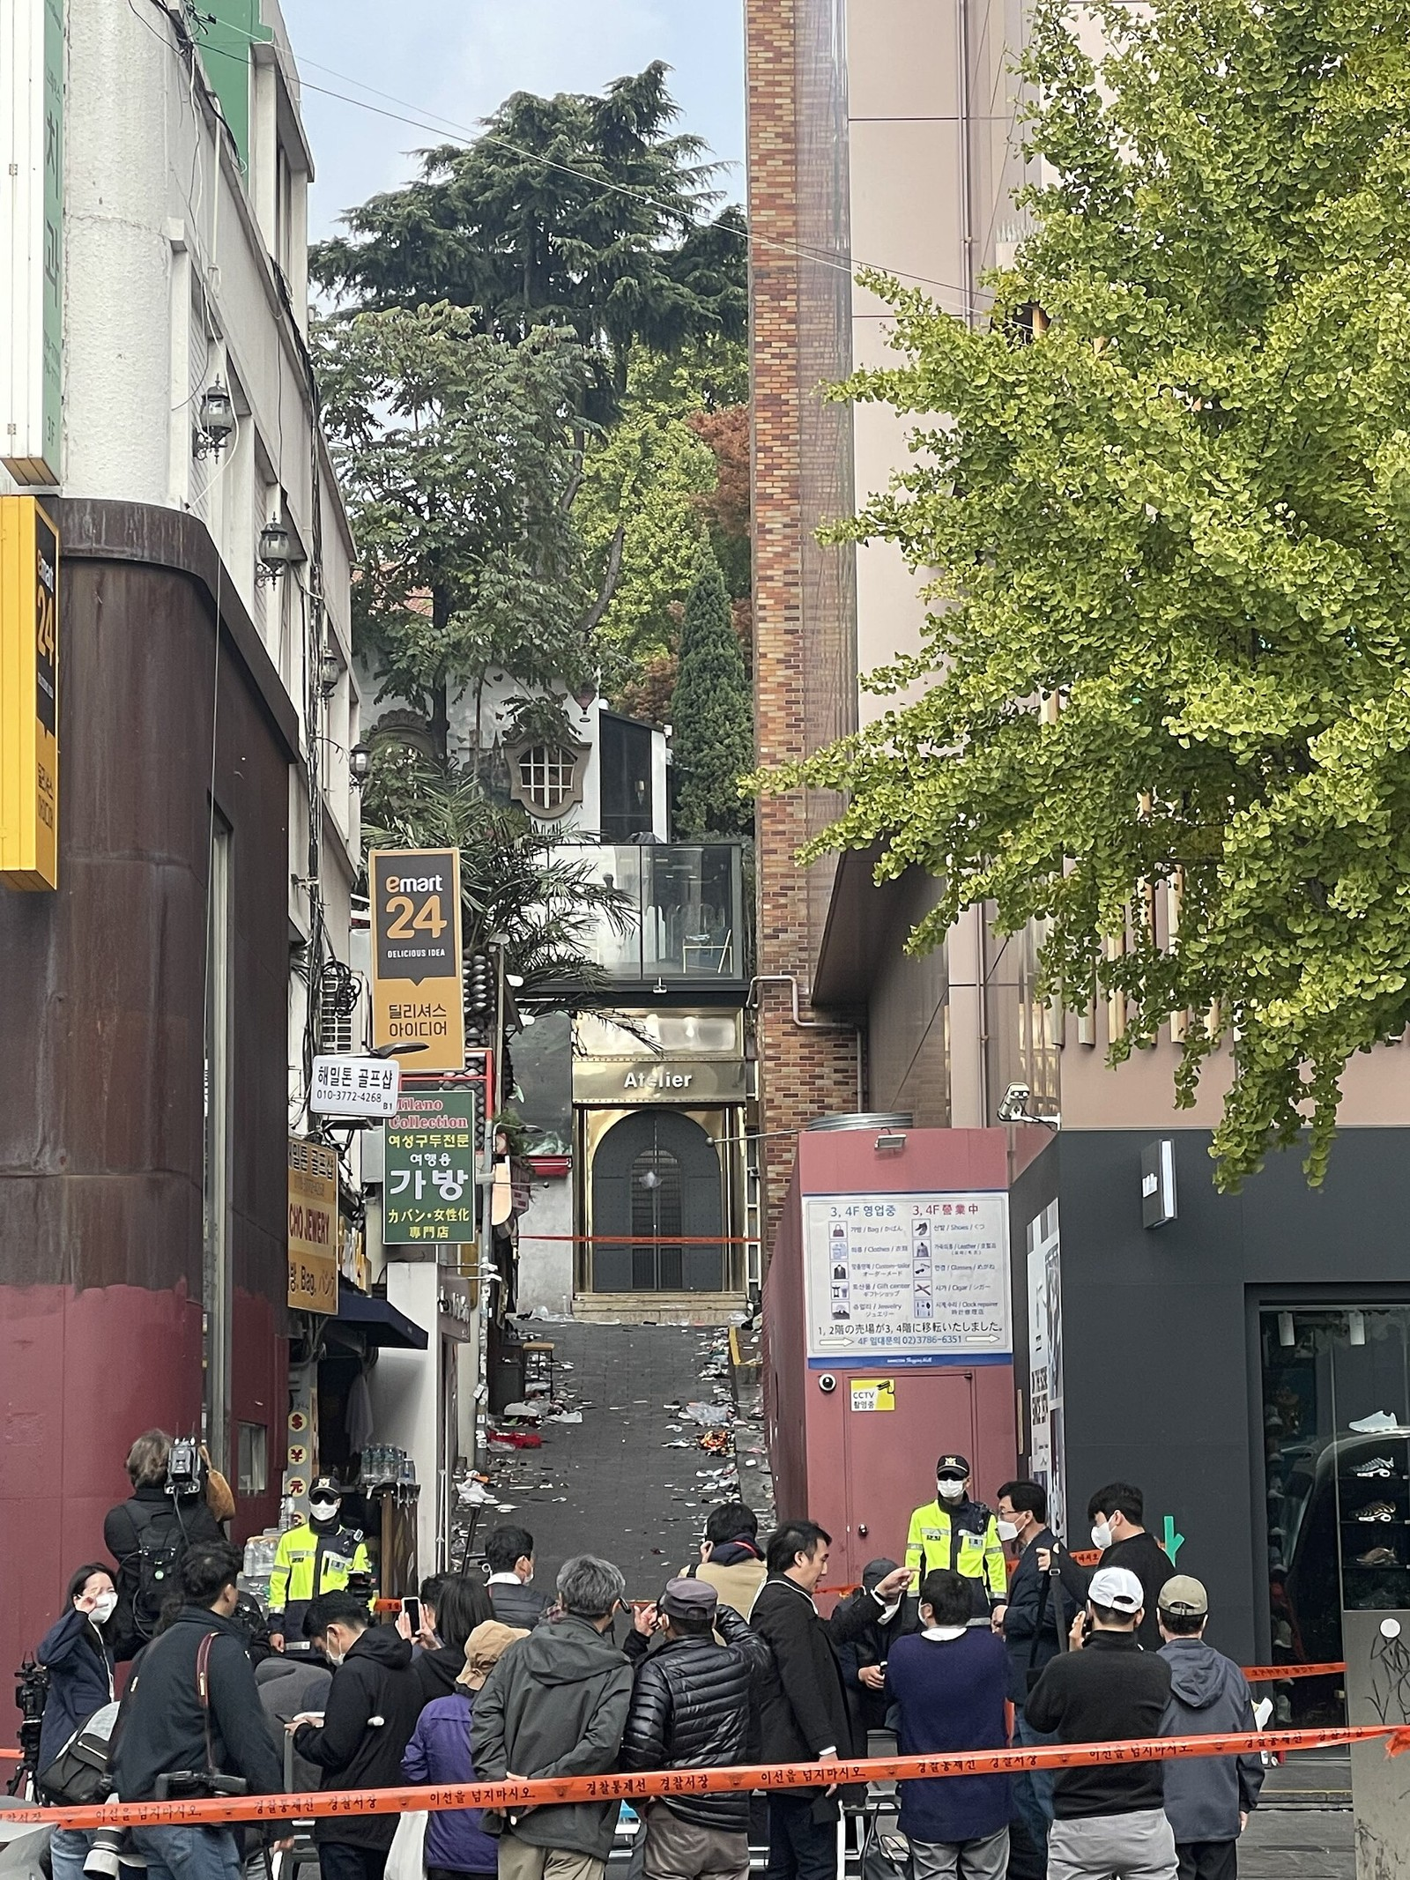
Hình 1.2. Con hẻm nơi xảy ra vụ chèn ép đám đông tại Itaewon, ảnh chụp ngày 01/11/2022.
Nguồn: *Youngjin, “Itaewon Halloween crowd crush incident place on November 1, 2022.jpg”, Wikimedia Commons, giấy phép CC BY-SA 3.0.
Các nghiên cứu về khoa học đám đông (crowd science) chỉ ra rằng phần lớn nạn nhân tử vong do ngạt vì bị ép (compressive asphyxia) chứ không phải do “hoảng loạn giẫm đạp” như cách hiểu phổ biến [4]. Điều đó có nghĩa là thảm họa có thể phòng tránh nếu đo được mật độ và phát hiện sớm tình trạng quá tải để điều tiết dòng người. Đây chính là động lực của đề tài.
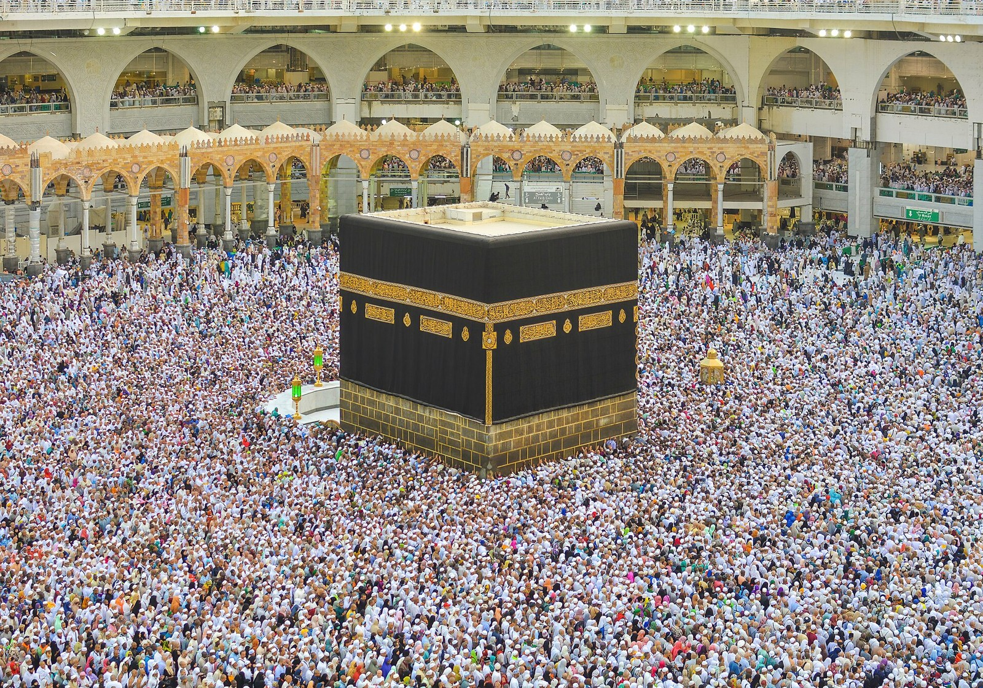
Hình 1.3. Đám đông hành hương quanh Kaaba (Mecca) trong mùa Hajj năm 2018 — ví dụ về đám đông có mật độ cực cao mà bài toán đếm người phải xử lý.
Nguồn: Adli Wahid (chỉnh sửa nhỏ: Basile Morin), “The Kaaba during Hajj - edited.jpg”, Wikimedia Commons, giấy phép CC BY-SA 4.0.

1.2. Phát biểu bài toán
Đề tài gồm hai bài toán con có liên hệ chặt chẽ:
- Đếm người / ước lượng mật độ (Crowd Counting & Density Estimation): cho một ảnh hoặc khung hình video, ước lượng tổng số người và sự phân bố của họ trong không gian (bản đồ mật độ). Nếu biết diện tích thực tế của vùng quan sát, ta suy ra được mật độ người/m².
- Phát hiện bất thường đám đông (Crowd Anomaly Detection): cho một chuỗi video, xác định thời điểm (và vị trí) xảy ra sự kiện khác với hành vi bình thường của cảnh, ví dụ: mật độ tăng đột biến, đám đông bỏ chạy tán loạn, ẩu đả, dòng người đi ngược chiều, hoặc đối tượng lạ (xe chạy vào khu vực đi bộ).
Đầu ra của hệ thống là số người theo thời gian thực, bản đồ nhiệt mật độ, điểm bất thường cho từng khung hình và cảnh báo gửi tới người vận hành khi vượt ngưỡng.

1.3. Mục tiêu và phạm vi
- Tìm hiểu cơ sở lý thuyết và các phương pháp tiêu biểu cho đếm người và phát hiện bất thường đám đông, từ phương pháp truyền thống đến học sâu.
- Khảo sát các bộ dữ liệu chuẩn và độ đo đánh giá được cộng đồng nghiên cứu sử dụng.
- Đề xuất kiến trúc một hệ thống hoàn chỉnh: thu nhận video → đếm người → phát hiện bất thường → cảnh báo.
- Phân tích các rủi ro an toàn thông tin của hệ thống (camera IP, luồng video, mô hình AI) và yêu cầu bảo vệ dữ liệu cá nhân theo pháp luật Việt Nam.
Phạm vi: hệ thống chỉ phân tích ở mức đám đông và hành vi, không nhận dạng danh tính (không dùng nhận dạng khuôn mặt). Đây là lựa chọn có chủ đích để giảm rủi ro về quyền riêng tư (xem Chương 4).

1.4. Ý nghĩa thực tiễn
Hệ thống có thể áp dụng cho quản lý sự kiện lớn (lễ hội, bắn pháo hoa, đón năm mới, ca nhạc ngoài trời), nhà ga – bến xe – sân bay, sân vận động, trung tâm thương mại và khu du lịch. Lợi ích chính: (i) cung cấp số liệu khách quan về sức chứa theo thời gian thực; (ii) giảm tải cho người giám sát camera; (iii) cảnh báo sớm để điều tiết, phân luồng trước khi mật độ đạt mức nguy hiểm; (iv) lưu lại dữ liệu thống kê phục vụ quy hoạch và rút kinh nghiệm sau sự kiện.

CHƯƠNG 2. CƠ SỞ LÝ THUYẾT VÀ CÁC NGHIÊN CỨU LIÊN QUAN

2.1. Mật độ đám đông và ngưỡng an toàn
Mật độ đám đông thường được đo bằng số người trên một mét vuông (người/m²). Fruin (1971) đưa ra khái niệm “mức phục vụ” (Level of Service) cho không gian đi bộ [5]; G. Keith Still phát triển thêm trong lĩnh vực khoa học đám đông [4]. Theo các tài liệu này, đám đông di chuyển bắt đầu bị cản trở khi mật độ khoảng 2–3 người/m² và nguy cơ tăng mạnh khi vượt khoảng 4 người/m²; đối với đám đông đứng yên, khoảng 5 người/m² thường được xem là giới hạn trên, còn ở mức 6 người/m² trở lên, nguy cơ chèn ép nguy hiểm tăng rõ rệt. Các con số này mang tính tham khảo, phụ thuộc vào địa hình (dốc, cầu thang, lối thoát) và cần hiệu chỉnh cho từng địa điểm.
Điều quan trọng rút ra: để cảnh báo, hệ thống không chỉ cần đếm mà phải chuyển số đếm thành mật độ trên diện tích thực, đồng thời theo dõi xu hướng (mật độ tăng nhanh) và chuyển động (dòng người bị tắc, ép ngược).

2.2. Bài toán đếm người
Theo khảo sát của Gao và cộng sự [9], các phương pháp đếm người phát triển qua ba nhóm chính: dựa trên phát hiện (detection-based), dựa trên hồi quy (regression-based) và dựa trên ước lượng bản đồ mật độ (density estimation-based). Từ năm 2015–2016, học sâu (CNN) trở thành hướng chủ đạo (Hình 2.1).
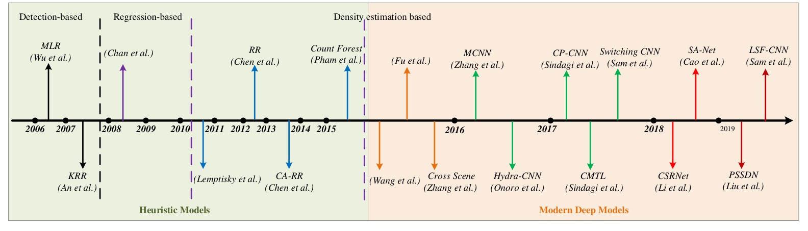
Hình 2.1. Lịch sử phát triển của bài toán đếm người: từ phương pháp dựa trên phát hiện, hồi quy đến ước lượng mật độ bằng mạng học sâu.
Nguồn: G. Gao, J. Gao, Q. Liu, Q. Wang, Y. Wang, “CNN-based Density Estimation and Crowd Counting: A Survey”, arXiv:2003.12783, 2020, Fig. 1 [9].

2.2.1. Đếm dựa trên phát hiện và theo dõi
Cách trực quan nhất là dùng bộ phát hiện đối tượng (ví dụ họ YOLO) để khoanh từng người rồi đếm số khung bao. Khi kết hợp với thuật toán theo dõi đa đối tượng (Multi-Object Tracking), mỗi người được gán một mã định danh tạm thời (track ID) giữa các khung hình, cho phép đếm số người đi qua một vạch (vào/ra) mà không đếm trùng.
ByteTrack [11] là một thuật toán theo dõi tiêu biểu: thay vì loại bỏ các khung bao có độ tin cậy thấp (thường là người bị che khuất), ByteTrack giữ lại và ghép chúng với các quỹ đạo sẵn có, nhờ đó giảm mất dấu khi đám đông che lấp lẫn nhau (Hình 2.2).
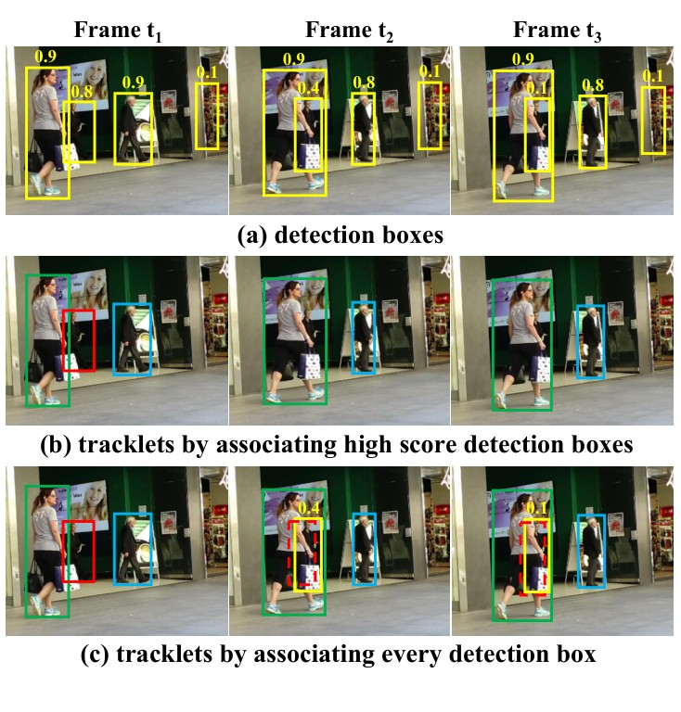
Hình 2.2. Minh họa ByteTrack: (a) các khung phát hiện kèm điểm tin cậy; (b) quỹ đạo khi chỉ ghép các khung điểm cao; (c) quỹ đạo khi ghép mọi khung phát hiện — người bị che khuất vẫn được theo dõi.
Nguồn: Y. Zhang et al., “ByteTrack: Multi-Object Tracking by Associating Every Detection Box”, ECCV 2022 (arXiv:2110.06864), Fig. 2 [11].
Hạn chế: khi đám đông quá dày (hàng trăm, hàng nghìn người, mỗi người chỉ vài pixel, bị che khuất nặng), bộ phát hiện bỏ sót rất nhiều. Vì vậy với đám đông mật độ cao, người ta chuyển sang hướng ước lượng mật độ.

2.2.2. Đếm dựa trên bản đồ mật độ
Ý tưởng: thay vì khoanh từng người, mạng học sâu dự đoán một bản đồ mật độ D(x) cùng kích thước (hoặc tỉ lệ) với ảnh; tổng giá trị trên bản đồ chính là số người. Nhãn huấn luyện được tạo từ chú thích điểm đầu người: mỗi đầu người tại vị trí xᵢ được “làm mờ” bằng một nhân Gauss:
F(x) = Σᵢ δ(x − xᵢ) ∗ G_σᵢ(x), với σᵢ = β·d̄ᵢ
trong đó d̄ᵢ là khoảng cách trung bình từ đầu người thứ i tới k người gần nhất, giúp nhân Gauss tự co giãn theo phối cảnh (người ở xa nhỏ hơn); Zhang và cộng sự chọn β = 0,3 [6]. Số người ước lượng là C = Σₓ D(x).
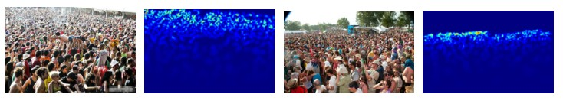
Hình 2.3. Ảnh gốc và bản đồ mật độ tương ứng, tạo bằng nhân Gauss thích ứng hình học (geometry-adaptive).
Nguồn: Y. Zhang, D. Zhou, S. Chen, S. Gao, Y. Ma, “Single-Image Crowd Counting via Multi-Column Convolutional Neural Network”, CVPR 2016, Fig. 2 [6].
MCNN (Multi-Column CNN) [6] dùng ba nhánh CNN song song với kích thước bộ lọc khác nhau (9×9, 7×7, 5×5 ở lớp đầu) để bắt được người ở các tỉ lệ khác nhau, sau đó ghép đặc trưng và dùng lớp tích chập 1×1 để sinh bản đồ mật độ (Hình 2.4). Bài báo cũng giới thiệu bộ dữ liệu ShanghaiTech.
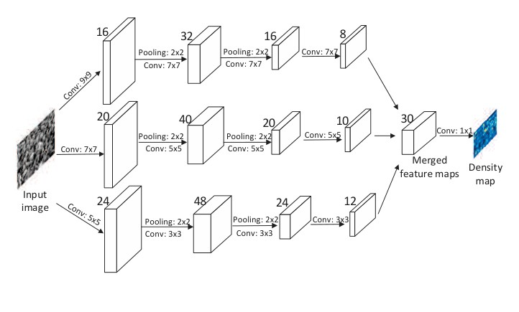
Hình 2.4. Kiến trúc mạng MCNN gồm ba cột tích chập với kích thước bộ lọc khác nhau.
Nguồn: Y. Zhang et al., CVPR 2016, Fig. 3 [6].
CSRNet [7] cho rằng cấu trúc nhiều cột của MCNN dư thừa và khó huấn luyện. CSRNet dùng phần đầu của VGG-16 làm bộ trích đặc trưng, nối với các lớp tích chập giãn (dilated convolution) để mở rộng vùng tiếp nhận mà không làm giảm độ phân giải. Hình 2.5 minh họa vì sao bản đồ mật độ quan trọng: ba ảnh cùng có 95 người nhưng phân bố hoàn toàn khác nhau — một con số đếm đơn thuần không thể hiện được điều này.
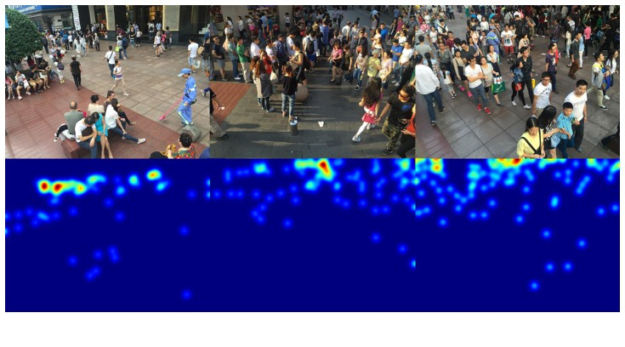
Hình 2.5. Ba ảnh trong ShanghaiTech Part B cùng chứa 95 người nhưng phân bố không gian khác nhau (hàng trên) và bản đồ mật độ tương ứng (hàng dưới).
Nguồn: Y. Li, X. Zhang, D. Chen, “CSRNet: Dilated Convolutional Neural Networks for Understanding the Highly Congested Scenes”, CVPR 2018 (arXiv:1802.10062), Fig. 1 [7].
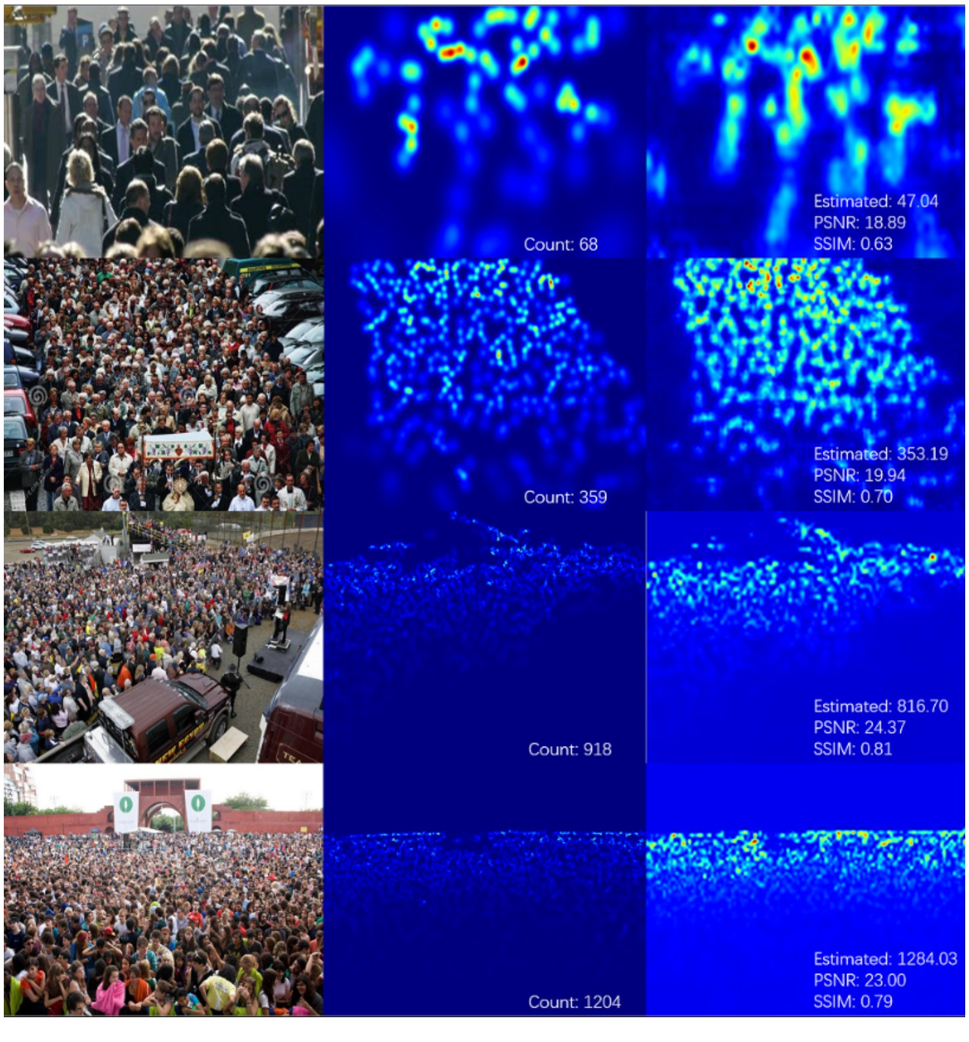
Hình 2.6. Kết quả của CSRNet trên ShanghaiTech Part A: cột trái là ảnh gốc, cột giữa là bản đồ mật độ thực (ground truth), cột phải là bản đồ do CSRNet sinh ra.
Nguồn: Y. Li et al., CVPR 2018, Fig. 7 [7].

2.2.3. Đếm và định vị dựa trên điểm
Bản đồ mật độ cho biết số lượng nhưng không cho biết chính xác vị trí từng người. P2PNet [8] đề xuất khung “thuần điểm”: mạng dự đoán trực tiếp tập điểm đầu người và ghép một-một với nhãn bằng thuật toán Hungary. Cách này vừa đếm vừa định vị, phù hợp khi cần tính mật độ cục bộ chính xác.
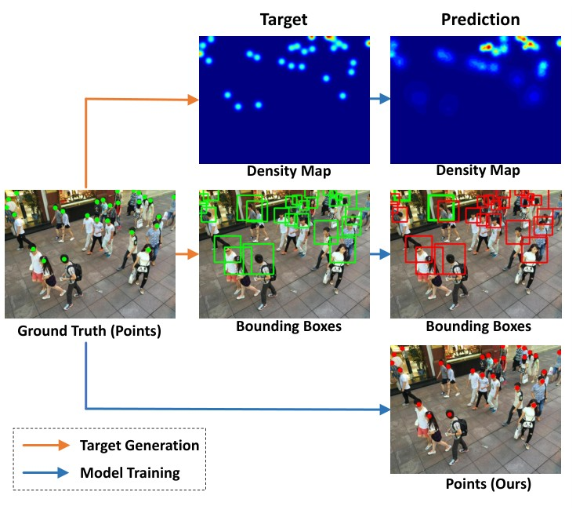
Hình 2.7. So sánh các cách tiếp cận: nhãn điểm có thể sinh bản đồ mật độ hoặc khung bao giả; P2PNet huấn luyện và dự đoán trực tiếp trên điểm.
Nguồn: Q. Song et al., “Rethinking Counting and Localization in Crowds: A Purely Point-Based Framework”, ICCV 2021 (arXiv:2107.12746), Fig. 1 [8].

2.3. Bài toán phát hiện bất thường đám đông

2.3.1. Khái niệm và phân loại
“Bất thường” là các sự kiện hiếm gặp và khác biệt so với hành vi thường ngày của một cảnh cụ thể. Cùng một hành vi (chạy) có thể bình thường ở sân vận động nhưng bất thường ở sảnh nhà ga. Có thể phân loại theo:
- Phạm vi: bất thường cục bộ (một vài cá thể: người đi xe đạp trên lối đi bộ, người đánh nhau) và bất thường toàn cục (cả đám đông: tháo chạy tán loạn, dồn ứ).
- Đặc trưng: bất thường về mật độ (quá đông so với sức chứa), về chuyển động (vận tốc, hướng bất thường, dòng ngược chiều), về ngoại hình/đối tượng (xe cộ, vật thể lạ).
- Mức độ giám sát khi học: không giám sát (chỉ có video bình thường để huấn luyện), giám sát yếu (chỉ biết video có bất thường hay không, không biết thời điểm), có giám sát (nhãn chi tiết — hiếm vì sự kiện bất thường khó thu thập).

2.3.2. Phương pháp truyền thống
Trước học sâu, các phương pháp chủ yếu dựa trên đặc trưng thủ công: luồng quang học (optical flow) để mô tả chuyển động [27], biểu đồ hướng chuyển động, quỹ đạo. Mehran, Oyama và Shah (2009) [12] áp dụng mô hình lực xã hội (Social Force Model) của Helbing và Molnár [18]: coi mỗi người như một hạt chịu “lực” từ mong muốn di chuyển và từ tương tác với người xung quanh; lực tương tác tăng vọt khi đám đông hoảng loạn, từ đó phát hiện sự kiện tháo chạy trên bộ dữ liệu UMN.
Mahadevan và cộng sự (2010) [13] mô hình hóa đồng thời ngoại hình và chuyển động bằng hỗn hợp kết cấu động (Mixture of Dynamic Textures – MDT) và giới thiệu bộ dữ liệu UCSD Pedestrian; Lu và cộng sự (2013) [14] dùng học thưa (sparse combination learning) đạt tốc độ 150 khung hình/giây.
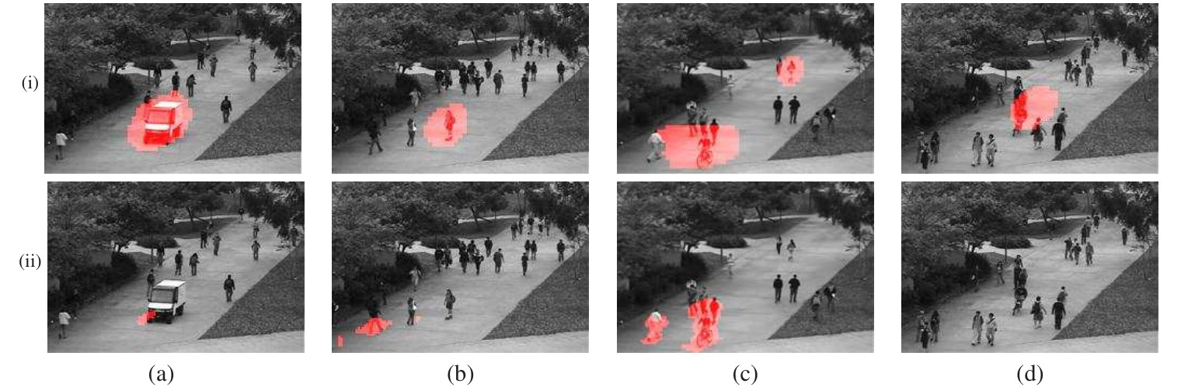
Hình 2.8. Ví dụ phát hiện bất thường trên UCSD (vùng tô đỏ): hàng (i) dùng phương pháp MDT; hàng (ii) dùng phương pháp SF-MPPCA, bỏ sót người trượt ván ở (b), người chạy ở (c) và xe đạp ở (d).
Nguồn: V. Mahadevan, W. Li, V. Bhalodia, N. Vasconcelos, “Anomaly Detection in Crowded Scenes”, CVPR 2010, Fig. 4 [13].

2.3.3. Học sâu không giám sát: tái tạo và dự đoán khung hình
Vì dữ liệu bất thường hiếm, hướng phổ biến là chỉ huấn luyện trên video bình thường. Mô hình học “thế nào là bình thường”; khi gặp sự kiện lạ, sai số sẽ lớn. Hasan và cộng sự (2016) [15] dùng autoencoder tích chập để tái tạo khung hình và lấy sai số tái tạo làm điểm bất thường.
Liu và cộng sự (2018) [16] nhận thấy autoencoder đôi khi tái tạo tốt cả khung bất thường, nên đề xuất dự đoán khung hình tương lai: từ t khung liên tiếp, mạng U-Net dự đoán khung t+1. Sự kiện bình thường dễ dự đoán; sự kiện bất thường (xe đạp lao vào đám đông, người chạy) cho khung dự đoán sai lệch lớn (Hình 2.9). Mô hình được ràng buộc thêm bởi tổn thất cường độ, gradient, luồng quang học (dùng FlowNet) và huấn luyện đối kháng (GAN) — Hình 2.10.
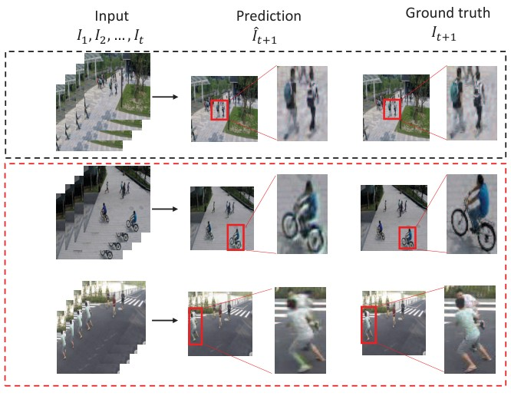
Hình 2.9. Khung hình dự đoán và khung thực tế: với sự kiện bình thường (khung đen) khung dự đoán rõ nét; với sự kiện bất thường (khung đỏ: xe đạp, người chạy) khung dự đoán bị nhòe, sai khác lớn.
Nguồn: W. Liu, W. Luo, D. Lian, S. Gao, “Future Frame Prediction for Anomaly Detection – A New Baseline”, CVPR 2018 (arXiv:1712.09867), Fig. 1 [16].
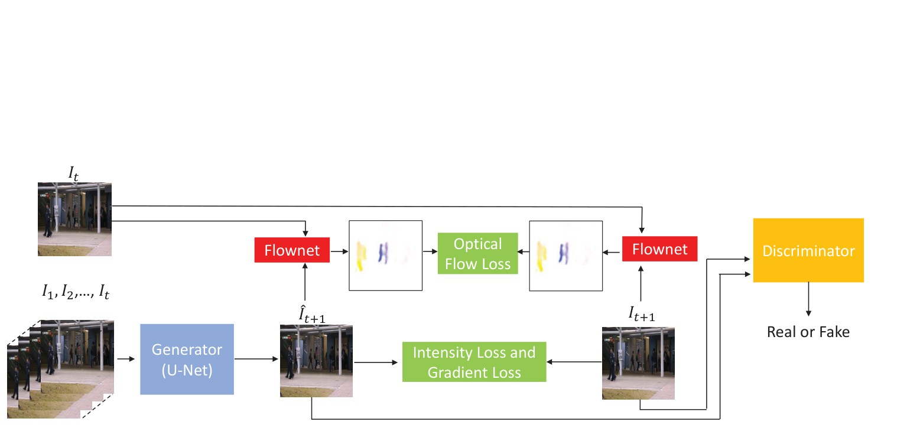
Hình 2.10. Kiến trúc mạng dự đoán khung hình: bộ sinh U-Net, các ràng buộc cường độ, gradient, luồng quang học và bộ phân biệt (discriminator).
Nguồn: W. Liu et al., CVPR 2018, Fig. 2 [16].
Điểm bất thường được tính dựa trên tỉ số tín hiệu trên nhiễu đỉnh (PSNR) giữa khung dự đoán Î và khung thực I, sau đó chuẩn hóa về [0, 1] trên mỗi video:
PSNR(I, Î) = 10·log₁₀( [max Î]² / ( (1/N)·Σᵢ (Iᵢ − Îᵢ)² ) )
S(t) = ( PSNR_t − minₜ PSNR ) / ( maxₜ PSNR − minₜ PSNR )
S(t) càng thấp thì khung hình t càng có khả năng là bất thường.

2.3.4. Học giám sát yế`u: Multiple Instance Learning
Sultani, Chen và Shah (2018) [17] xây dựng bộ dữ liệu UCF-Crime gồm video giám sát thực tế dài, chỉ được gán nhãn ở mức video (có/không có bất thường). Mỗi video được chia thành 32 đoạn (gọi là “túi” – bag); trích đặc trưng bằng mạng C3D rồi đưa qua mạng nơ-ron cho điểm bất thường từng đoạn. Hàm mất mát xếp hạng MIL yêu cầu đoạn có điểm cao nhất trong video bất thường phải cao hơn đoạn có điểm cao nhất trong video bình thường, kèm ràng buộc trơn theo thời gian và thưa:
l(B_a, B_n) = max( 0, 1 − max_{i∈B_a} f(Vₐⁱ) + max_{i∈B_n} f(Vₙⁱ) ) + λ₁·(trơn) + λ₂·(thưa)
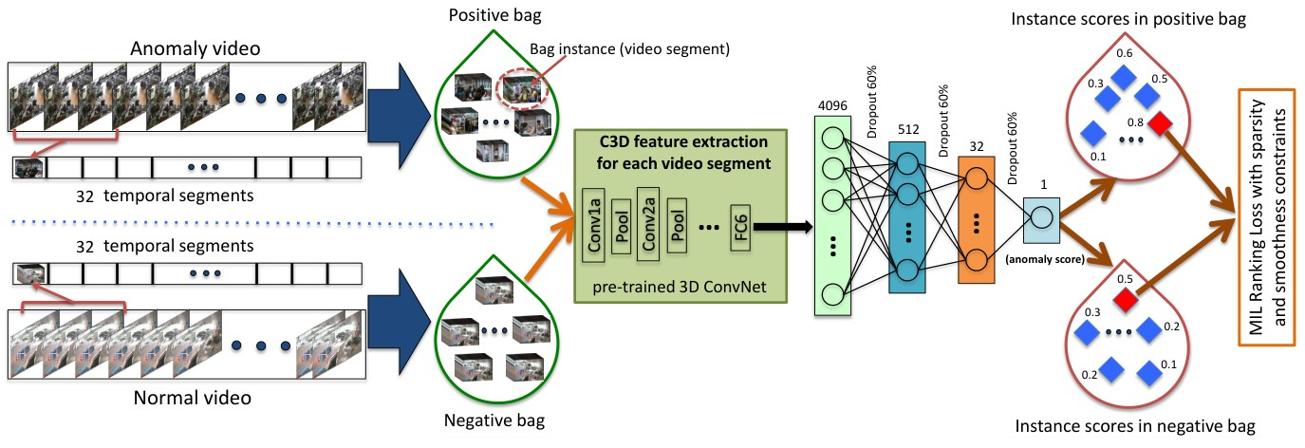
Hình 2.11. Sơ đồ phương pháp MIL xếp hạng: video bất thường (túi dương) và video bình thường (túi âm) được chia đoạn, trích đặc trưng C3D và học điểm bất thường.
Nguồn: W. Sultani, C. Chen, M. Shah, “Real-world Anomaly Detection in Surveillance Videos”, CVPR 2018 (arXiv:1801.04264), Fig. 1 [17].

2.4. Bộ dữ liệu và độ đo đánh giá

2.4.1. Các bộ dữ liệu tiêu biểu
Bảng 2.1. Một số bộ dữ liệu chuẩn cho đếm người và phát hiện bất thường
Bộ dữ liệu | Bài toán | Quy mô | Đặc điểm
ShanghaiTech Part A/B (2016) [6] | Đếm người | 482 ảnh (A) + 716 ảnh (B); 330.165 đầu người được chú thích | A: ảnh Internet rất đông; B: ảnh chụp phố Thượng Hải, thưa hơn
UCF-QNRF (2018) [24] | Đếm người | 1.535 ảnh; khoảng 1,25 triệu chú thích | Đám đông cực dày, độ phân giải cao
JHU-Crowd++ (2020) [25] | Đếm người | 4.372 ảnh; khoảng 1,51 triệu chú thích | Đa dạng thời tiết, ánh sáng
NWPU-Crowd (2020) [10] | Đếm & định vị | 5.109 ảnh; 2.133.375 chú thích | Lớn nhất, có cả ảnh âm (không có người)
UMN [12], [26] | Bất thường toàn cục | 11 đoạn video, 3 cảnh | Đám đông bỗng tháo chạy (escape)
UCSD Ped1/Ped2 (2010) [13] | Bất thường cục bộ | Ped1: 34 huấn luyện / 36 kiểm thử; Ped2: 16 / 12 | Xe đạp, ván trượt, xe đẩy trên lối đi bộ
CUHK Avenue (2013) [14] | Bất thường cục bộ | 16 huấn luyện / 21 kiểm thử; 47 sự kiện | Ném đồ vật, lảng vảng, chạy
ShanghaiTech Campus (2018) [16] | Bất thường | 330 huấn luyện / 107 kiểm thử; 130 sự kiện; 13 cảnh | Nhiều cảnh, nhiều loại bất thường
UCF-Crime (2018) [17] | Bất thường (giám sát yếu) | 1.900 video; 128 giờ; 13 loại bất thường | Video CCTV thực tế: ẩu đả, cướp, nổ, tai nạn…
Số liệu được lấy từ các bài báo gốc tương ứng.
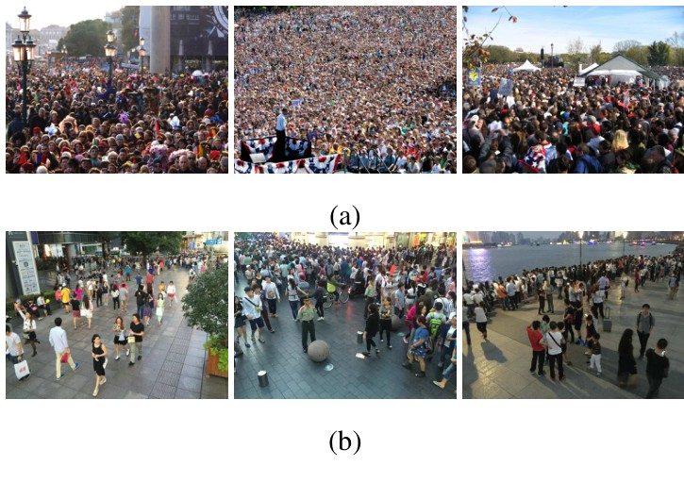
Hình 2.12. Ảnh mẫu trong bộ dữ liệu ShanghaiTech: (a) Part A — đám đông rất dày; (b) Part B — đường phố Thượng Hải.
Nguồn: Y. Zhang et al., CVPR 2016, Fig. 1 [6].
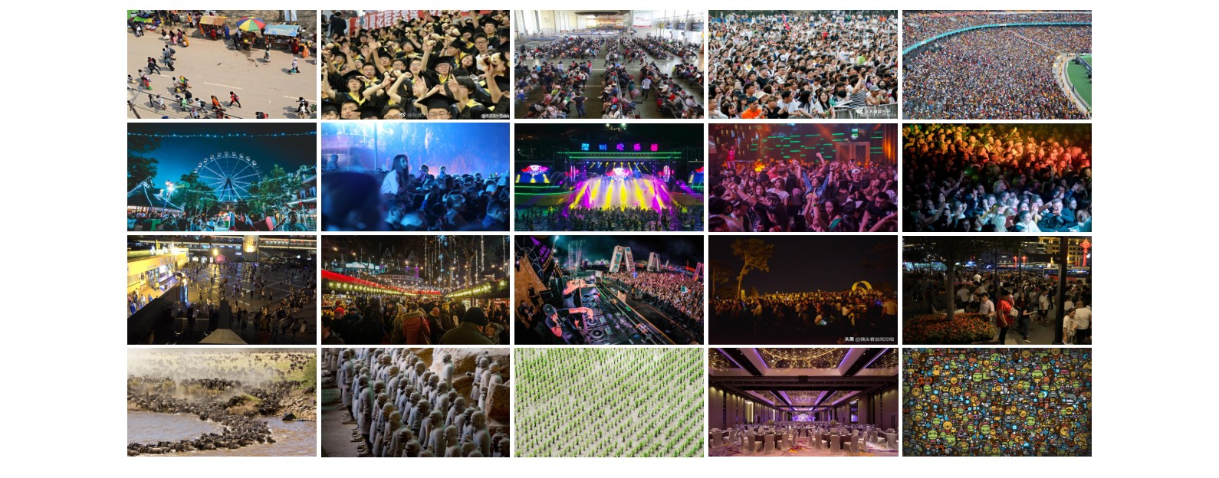
Hình 2.13. Ảnh mẫu trong NWPU-Crowd với điều kiện ánh sáng, mật độ và bối cảnh đa dạng (hàng cuối là ảnh âm/khó).
Nguồn: Q. Wang, J. Gao, W. Lin, X. Li, “NWPU-Crowd: A Large-Scale Benchmark for Crowd Counting and Localization”, IEEE TPAMI, 2021 (arXiv:2001.03360), Fig. 1 [10].
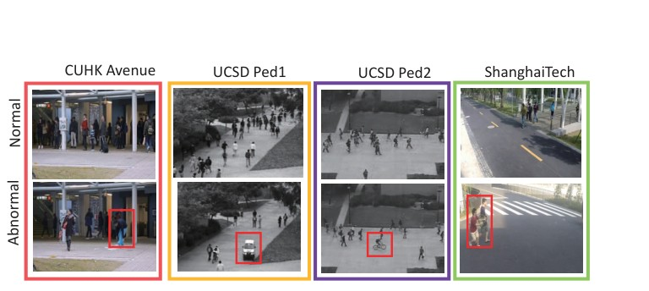
Hình 2.14. Khung hình bình thường (hàng trên) và bất thường (hàng dưới, khung đỏ) trong các bộ CUHK Avenue, UCSD Ped1, UCSD Ped2 và ShanghaiTech.
Nguồn: W. Liu et al., CVPR 2018, Fig. 4 [16].
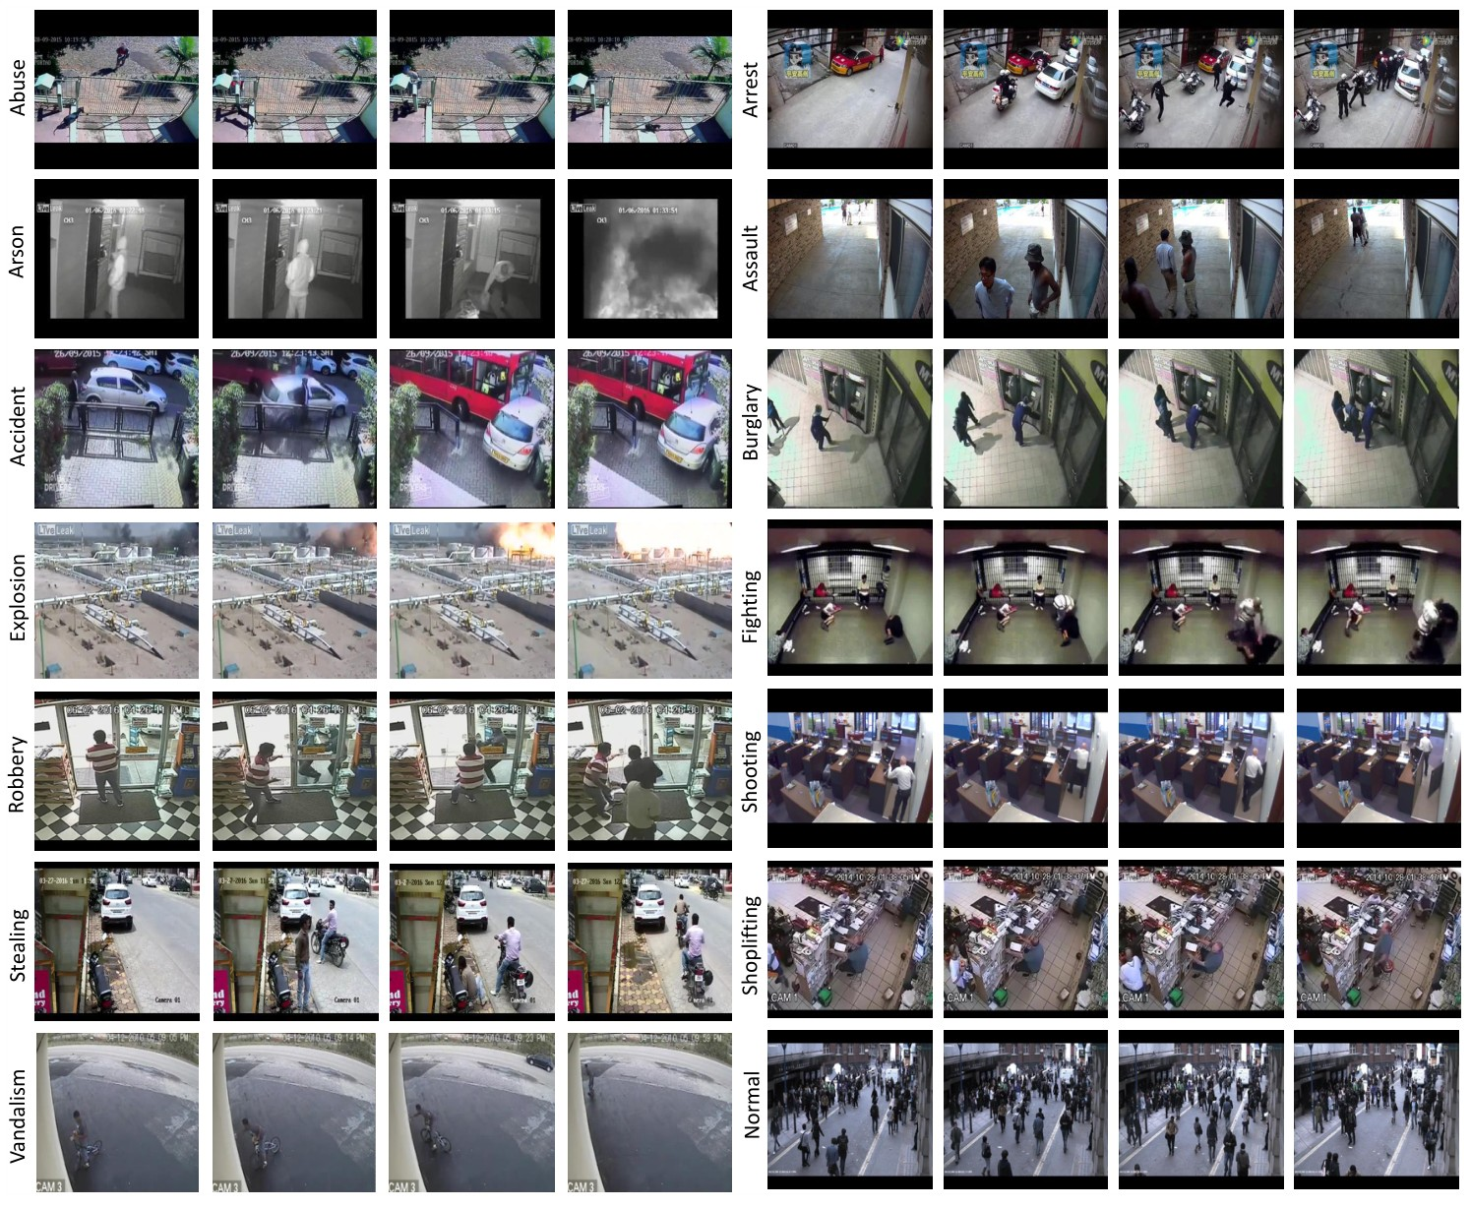
Hình 2.15. Ví dụ các loại bất thường trong UCF-Crime (lạm dụng, phóng hỏa, tai nạn, nổ, cướp, trộm, phá hoại, bắt giữ, hành hung, đột nhập, ẩu đả, bắn súng, trộm cắp trong cửa hàng) và video bình thường.
Nguồn: W. Sultani et al., CVPR 2018, Fig. 2 [17].

2.4.2. Độ đo đánh giá
Với đếm người, hai độ đo phổ biến là sai số tuyệt đối trung bình (MAE) và căn bậc hai sai số bình phương trung bình (trong nhiều bài báo vẫn ghi là MSE):
MAE = (1/N)·Σᵢ |Cᵢ − Ĉᵢ| MSE = √( (1/N)·Σᵢ (Cᵢ − Ĉᵢ)² )
trong đó Cᵢ là số người thực, Ĉᵢ là số người ước lượng trên ảnh thứ i. MAE phản ánh độ chính xác, MSE phản ánh độ ổn định (phạt nặng các ảnh sai lớn).
Với phát hiện bất thường, độ đo chính là AUC – diện tích dưới đường cong ROC ở mức khung hình (frame-level), tính bằng cách thay đổi ngưỡng trên điểm bất thường; ngoài ra có EER (tỉ lệ lỗi tại điểm tỉ lệ dương tính giả bằng tỉ lệ âm tính giả). Khi triển khai thực tế cần quan tâm thêm tỉ lệ cảnh báo giả theo giờ, độ trễ cảnh báo và tốc độ xử lý (FPS).

2.4.3. Kết quả tham khảo từ các công trình
Bảng 2.2. Sai số đếm người trên ShanghaiTech (càng thấp càng tốt)
Phương pháp | Part A – MAE | Part A – MSE | Part B – MAE | Part B – MSE
MCNN (CVPR 2016) [6] | 110,2 | 173,2 | 26,4 | 41,3
CSRNet (CVPR 2018) [7] | 68,2 | 115,0 | 10,6 | 16,0
P2PNet (ICCV 2021) [8] | 52,74 | 85,06 | 6,25 | 9,9
Số liệu do các tác giả công bố trong bài báo gốc.
Bảng 2.3. AUC mức khung hình của phương pháp dự đoán khung tương lai [16] và MIL [17] (càng cao càng tốt)
Phương pháp | CUHK Avenue | UCSD Ped1 | UCSD Ped2 | ShanghaiTech | UCF-Crime
Future Frame Prediction [16] | 84,9% | 83,1% | 95,4% | 72,8% | —
MIL ranking (Sultani et al.) [17] | — | — | — | — | 75,41%
Số liệu do các tác giả công bố trong bài báo gốc.
Có thể thấy: (i) sai số đếm giảm mạnh nhờ các kiến trúc mới; (ii) phát hiện bất thường trên các cảnh đơn giản (UCSD Ped2) đạt AUC cao, nhưng trên dữ liệu nhiều cảnh và thực tế (ShanghaiTech, UCF-Crime) vẫn còn nhiều dư địa cải thiện — đây là thách thức lớn khi đưa vào ứng dụng.

CHƯƠNG 3. ĐỀ XUẤT KIẾN TRÚC HỆ THỐNG
Chương này trình bày kiến trúc đề xuất của nhóm cho một hệ thống đếm người và phát hiện đám đông bất thường có thể triển khai tại một khu vực công cộng (ví dụ phố đi bộ hoặc khu tổ chức sự kiện). Các thông số cụ thể là mục tiêu thiết kế, sẽ được kiểm chứng ở giai đoạn thực nghiệm.
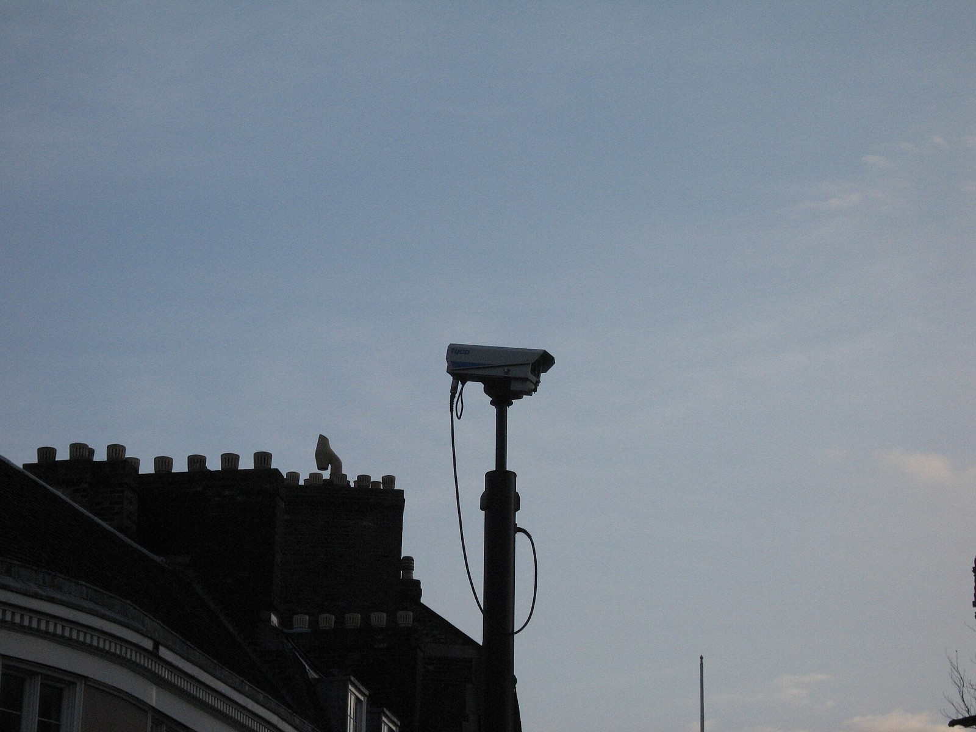
Hình 3.1. Camera giám sát lắp đặt trên đường phố — nguồn dữ liệu đầu vào chính của hệ thống.
Nguồn: Hans Wolff, “CCTV camera on Round Church Street, Cambridge.jpg”, Wikimedia Commons, phạm vi công cộng (Public domain).

3.1. Yêu cầu hệ thống

3.1.1. Yêu cầu chức năng
- Nhận luồng video từ nhiều camera IP (giao thức RTSP).
- Đếm số người trong từng vùng quan sát và đếm lượt vào/ra qua các vạch ảo đặt tại lối vào, lối thoát.
- Sinh bản đồ nhiệt mật độ; quy đổi sang người/m² dựa trên hiệu chỉnh camera.
- Phát hiện các sự kiện bất thường: quá tải mật độ, mật độ tăng đột biến, đám đông tháo chạy/tán loạn, dòng người ngược chiều, ùn ứ tại nút cổ chai, đối tượng lạ xâm nhập khu vực đi bộ.
- Cảnh báo theo nhiều mức qua giao diện điều hành, ứng dụng di động/SMS; kèm đoạn video ngắn và vị trí camera.
- Lưu trữ số liệu thống kê theo thời gian, hỗ trợ tra cứu và xuất báo cáo sau sự kiện.

3.1.2. Yêu cầu phi chức năng
- Thời gian thực: độ trễ từ lúc sự kiện xảy ra đến khi hiển thị cảnh báo trong vài giây.
- Độ tin cậy: tỉ lệ cảnh báo giả thấp để người vận hành không bỏ qua cảnh báo; hoạt động liên tục, có cơ chế dự phòng khi mất kết nối.
- Mở rộng: bổ sung camera mà không phải thay đổi kiến trúc.
- An toàn thông tin và quyền riêng tư theo thiết kế (privacy by design): mã hóa, phân quyền, tối thiểu hóa dữ liệu cá nhân (chi tiết ở Chương 4).

3.2. Kiến trúc tổng thể
Hệ thống được tổ chức thành bốn tầng theo mô hình xử lý tại biên (edge computing) để giảm băng thông và hạn chế truyền hình ảnh thô về trung tâm:
Bảng 3.1. Các tầng trong kiến trúc hệ thống đề xuất
Tầng | Thành phần | Chức năng
1. Thu nhận | Camera IP, mạng camera riêng (VLAN) | Ghi hình, truyền luồng video được mã hóa tới thiết bị biên
2. Xử lý biên (Edge) | Máy tính biên có GPU đặt gần cụm camera | Giải mã video, chạy mô hình đếm người, theo dõi, tính luồng quang học và điểm bất thường; chỉ gửi siêu dữ liệu (số đếm, mật độ, điểm bất thường) và đoạn clip khi có sự kiện
3. Trung tâm | Hàng đợi thông điệp (MQTT/Kafka), máy chủ phân tích, CSDL chuỗi thời gian | Tổng hợp dữ liệu nhiều camera, áp dụng luật cảnh báo, lưu trữ, quản lý mô hình
4. Ứng dụng | Bảng điều khiển web, ứng dụng di động | Hiển thị số liệu, bản đồ nhiệt, danh sách cảnh báo; xác nhận và xử lý cảnh báo

3.3. Luồng xử lý
- Tiền xử lý: giải mã khung hình, giảm tốc độ khung xuống mức đủ dùng (ví dụ 5–10 khung/giây cho phân tích mật độ), chuẩn hóa kích thước; áp dụng mặt nạ vùng quan tâm (ROI).
- Đếm người: lựa chọn mô hình theo mật độ (mục 3.4).
- Quy đổi mật độ: dùng ma trận đồng nhất (homography) hiệu chỉnh trước cho từng camera để biết diện tích thực (m²) của mỗi vùng; mật độ ρ = N_vùng / A_vùng.
- Phân tích chuyển động: tính luồng quang học dày (ví dụ thuật toán Farnebäck [27]) để lấy vận tốc trung bình, phân bố hướng chuyển động, phát hiện dòng ngược chiều.
- Chấm điểm bất thường: kết hợp luật dựa trên mật độ/chuyển động và mô hình học sâu (mục 3.5).
- Ra quyết định và cảnh báo: hợp nhất điểm từ nhiều nguồn, làm trơn theo thời gian để tránh cảnh báo chập chờn, phát cảnh báo theo mức.
- Lưu trữ và báo cáo: ghi siêu dữ liệu vào CSDL chuỗi thời gian; lưu clip sự kiện có thời hạn.

3.4. Mô-đun đếm người
Vì không có mô hình nào tối ưu cho mọi mật độ, hệ thống dùng chiến lược lai:
- Mật độ thấp – trung bình (lối vào, cổng soát vé): bộ phát hiện người (ví dụ YOLOX [28]) kết hợp ByteTrack [11] để đếm lượt vào/ra qua vạch ảo. Số người hiện diện trong khu vực = tổng vào − tổng ra (có hiệu chỉnh định kỳ bằng mô hình mật độ).
- Mật độ cao (quảng trường, khán đài): mô hình bản đồ mật độ như CSRNet [7] hoặc mô hình dựa trên điểm như P2PNet [8] để ước lượng số người và phân bố.
- Chuyển chế độ tự động: khi số khung bao phát hiện được giảm bất thường trong khi mô hình mật độ cho kết quả cao (dấu hiệu che khuất nặng), hệ thống ưu tiên kết quả của mô hình mật độ.
Mô hình nên được huấn luyện trước trên các bộ dữ liệu lớn (NWPU-Crowd, JHU-Crowd++) rồi tinh chỉnh (fine-tune) bằng một lượng nhỏ ảnh gán nhãn từ chính camera triển khai, vì góc nhìn, ánh sáng và độ cao camera ảnh hưởng lớn đến độ chính xác.

3.5. Mô-đun phát hiện bất thường
Mô-đun gồm hai nhánh bổ trợ cho nhau:
Nhánh luật (rule-based) — dễ giải thích, phản ứng nhanh với các tình huống nguy hiểm đã biết:
- Quá tải: mật độ ρ vượt ngưỡng theo Bảng 3.2.
- Tăng đột biến: tốc độ tăng mật độ dρ/dt hoặc số người vào ròng trong một khoảng thời gian vượt ngưỡng.
- Tháo chạy/tán loạn: vận tốc trung bình tăng đột ngột cùng với entropy hướng chuyển động tăng (mọi người chạy theo nhiều hướng); hoặc đám đông đồng loạt chạy khỏi một điểm.
- Dòng ngược chiều: tỉ lệ véc-tơ chuyển động ngược hướng chủ đạo vượt ngưỡng tại lối đi một chiều.
- Ùn ứ: mật độ cao nhưng vận tốc gần bằng 0 kéo dài tại nút cổ chai (cầu thang, cổng ra).
Nhánh học sâu — phát hiện các bất thường chưa được định nghĩa trước:
- Mô hình dự đoán khung hình tương lai [16] huấn luyện trên video bình thường của chính từng camera (học “nhịp sinh hoạt bình thường” của cảnh), cho điểm S(t).
- Mô hình MIL [17] (hoặc các biến thể mới) huấn luyện trên dữ liệu có nhãn mức video để nhận diện các hành vi như ẩu đả, xô xát.
Điểm từ hai nhánh được hợp nhất có trọng số và làm trơn theo cửa sổ thời gian; cảnh báo chỉ phát ra khi điểm vượt ngưỡng liên tục trong một khoảng tối thiểu (ví dụ vài giây) nhằm giảm cảnh báo giả.
Bảng 3.2. Đề xuất mức cảnh báo theo mật độ (tham khảo, cần hiệu chỉnh theo địa điểm)
Mức | Mật độ đám đông di chuyển | Mật độ đám đông đứng | Hành động đề xuất
Xanh – Bình thường | dưới 2 người/m² | dưới 3 người/m² | Giám sát thông thường
Vàng – Chú ý | 2 – 3 người/m² | 3 – 4 người/m² | Theo dõi sát, chuẩn bị phương án phân luồng
Cam – Cảnh báo | 3 – 4 người/m² | 4 – 5 người/m² | Hạn chế người vào, mở thêm lối thoát, điều lực lượng
Đỏ – Nguy hiểm | trên 4 người/m² | trên 5 người/m² | Dừng dòng người vào, giải tỏa khẩn cấp, thông báo loa
Các ngưỡng được nhóm xây dựng dựa trên tổng hợp từ Fruin [5] và Still [4]; mọi sự kiện bất thường từ mô-đun học sâu sẽ nâng mức cảnh báo lên ít nhất một bậc.

3.6. Công nghệ dự kiến sử dụng
Bảng 3.3. Công nghệ dự kiến cho từng thành phần
Thành phần | Công nghệ
Ngôn ngữ, thư viện AI | Python, PyTorch, OpenCV
Phát hiện & theo dõi | YOLOX [28] + ByteTrack [11]
Đếm mật độ cao | CSRNet [7], P2PNet [8] (mã nguồn công khai của tác giả)
Phát hiện bất thường | Future Frame Prediction [16], MIL ranking [17]; luồng quang học Farnebäck (OpenCV)
Xử lý video | FFmpeg / GStreamer
Truyền thông điệp | MQTT hoặc Apache Kafka (bật TLS)
Lưu trữ | PostgreSQL + TimescaleDB (dữ liệu chuỗi thời gian)
Giao diện | Ứng dụng web (React) hoặc Grafana cho bảng điều khiển

3.7. Kế hoạch đánh giá
- Đếm người: đánh giá MAE/MSE trên ShanghaiTech và trên tập ảnh tự gán nhãn từ camera thực tế.
- Phát hiện bất thường: AUC mức khung hình trên UCSD Ped2, CUHK Avenue, ShanghaiTech Campus; với dữ liệu thực tế đo số cảnh báo giả mỗi giờ và độ trễ phát hiện.
- Hiệu năng: số khung hình/giây trên mỗi camera, số camera tối đa một thiết bị biên xử lý được, độ trễ đầu-cuối.
- An toàn thông tin: kiểm thử xâm nhập cơ bản trên mạng camera, kiểm tra mã hóa luồng, thử nghiệm độ bền mô hình trước miếng dán đối kháng.

CHƯƠNG 4. AN TOÀN THÔNG TIN VÀ QUYỀN RIÊNG TƯ
Một hệ thống giám sát phục vụ an ninh lại có thể trở thành mục tiêu tấn công hoặc công cụ xâm phạm quyền riêng tư nếu không được bảo vệ đúng mức. Chương này phân tích các mối đe dọa và biện pháp đối phó.

4.1. Tài sản cần bảo vệ
- Luồng video trực tiếp và video lưu trữ (chứa hình ảnh cá nhân).
- Thiết bị: camera IP, máy tính biên, máy chủ trung tâm.
- Mô hình AI và dữ liệu huấn luyện.
- Số liệu đếm, bản đồ mật độ, nhật ký cảnh báo — dữ liệu ra quyết định của lực lượng an ninh.
- Tài khoản và quyền truy cập của người vận hành.

4.2. Mô hình mối đe dọa
Bảng 4.1. Phân tích mối đe dọa theo mô hình STRIDE
Loại (STRIDE) | Kịch bản tấn công trên hệ thống | Hậu quả
Giả mạo (Spoofing) | Giả mạo thiết bị biên/camera gửi số liệu giả về trung tâm; đăng nhập bằng mật khẩu mặc định của camera | Số liệu sai, che giấu tình trạng quá tải
Sửa đổi (Tampering) | Phát lại (replay) đoạn video cũ vào luồng RTSP không mã hóa; che, xoay camera; tấn công đối kháng làm bộ phát hiện bỏ sót người | Hệ thống “mù”, không cảnh báo khi có nguy hiểm
Chối bỏ (Repudiation) | Người vận hành bỏ qua/xóa cảnh báo mà không để lại dấu vết | Không truy được trách nhiệm sau sự cố
Lộ thông tin (Information disclosure) | Nghe lén luồng video, truy cập trái phép kho lưu trữ, nhân viên nội bộ lạm dụng hình ảnh | Vi phạm quyền riêng tư, vi phạm pháp luật về dữ liệu cá nhân
Từ chối dịch vụ (DoS) | Tấn công làm nghẽn mạng camera hoặc máy chủ cảnh báo; camera bị chiếm làm botnet | Mất giám sát đúng lúc cao điểm
Leo thang đặc quyền (Elevation of privilege) | Khai thác lỗ hổng firmware camera hoặc giao diện web để chiếm quyền quản trị | Kiểm soát toàn bộ hệ thống

Nguy cơ chiếm quyền camera là có thật: mạng botnet Mirai (2016) đã lây nhiễm hàng trăm nghìn thiết bị IoT — trong đó có nhiều camera IP và đầu ghi hình — chủ yếu bằng cách dò các mật khẩu mặc định, đạt đỉnh khoảng 600.000 thiết bị và được dùng để thực hiện các cuộc tấn công từ chối dịch vụ quy mô rất lớn [19].
Với thành phần AI, tấn công đối kháng (adversarial attack) là mối đe dọa đặc thù. Thys và cộng sự (2019) [20] đã tạo ra một miếng dán in được, khi người cầm trước bụng thì bộ phát hiện người YOLOv2 không còn phát hiện ra người đó (Hình 4.1). Với hệ thống đếm người, kẻ xấu có thể lợi dụng kỹ thuật tương tự để làm sai lệch số đếm hoặc né tránh giám sát.
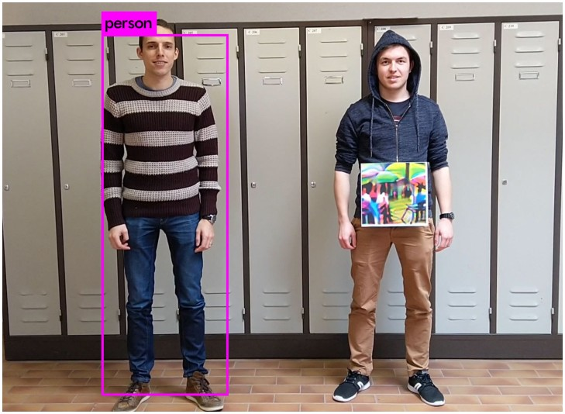
Hình 4.1. Tấn công đối kháng vào bộ phát hiện người: người bên trái được phát hiện (khung “person”), người bên phải cầm miếng dán đối kháng thì không bị phát hiện.
Nguồn: S. Thys, W. Van Ranst, T. Goedemé, “Fooling automated surveillance cameras: adversarial patches to attack person detection”, CVPR Workshops 2019 (arXiv:1904.08653), Fig. 1 [20].

4.3. Biện pháp bảo vệ

4.3.1. Bảo vệ thiết bị và mạng
- Đổi mật khẩu mặc định, tắt dịch vụ không dùng (Telnet, UPnP), cập nhật firmware định kỳ; chỉ mua thiết bị từ nhà cung cấp có chính sách vá lỗi.
- Tách mạng camera thành VLAN riêng, không cho truy cập trực tiếp từ Internet; dùng tường lửa và VPN cho truy cập từ xa.
- Giám sát nhật ký và lưu lượng mạng (IDS/SIEM) để phát hiện quét cổng, đăng nhập bất thường.

4.3.2. Bảo vệ dữ liệu khi truyền và lưu trữ
- Mã hóa luồng video (RTSP qua TLS/SRTP) và kênh thông điệp (MQTT/Kafka qua TLS); xác thực hai chiều (mTLS) giữa thiết bị biên và trung tâm để chống giả mạo thiết bị.
- Gắn dấu thời gian và mã xác thực (chữ ký số/HMAC) cho siêu dữ liệu và clip sự kiện để phát hiện sửa đổi, phát lại.
- Mã hóa dữ liệu lưu trữ; giới hạn thời gian lưu clip; tự động xóa khi hết hạn.

4.3.3. Bảo vệ mô hình AI
- Phát hiện camera bị che, rung, đổi góc hoặc hình ảnh “đứng hình” bất thường (camera tampering detection) và cảnh báo riêng.
- Đối chiếu chéo nhiều nguồn: số đếm giữa các camera chồng lấn, giữa mô hình phát hiện và mô hình mật độ; dữ liệu cổng soát vé. Sai lệch lớn là dấu hiệu bị tấn công hoặc lỗi.
- Huấn luyện đối kháng (adversarial training), tăng cường dữ liệu; kiểm soát nguồn gốc dữ liệu huấn luyện để chống đầu độc dữ liệu.
- Luôn có con người trong vòng quyết định (human-in-the-loop): AI chỉ cảnh báo, người vận hành xác nhận trước khi hành động.

4.3.4. Kiểm soát truy cập và truy vết
- Phân quyền theo vai trò (RBAC): người xem số liệu không được xem video gốc; chỉ người có thẩm quyền mới trích xuất clip.
- Xác thực đa yếu tố cho tài khoản quản trị; ghi nhật ký mọi thao tác xem, xuất, xóa dữ liệu và xử lý cảnh báo (chống chối bỏ).

4.4. Quyền riêng tư và tuân thủ pháp luật
Hình ảnh của một người là dữ liệu cá nhân. Tại Việt Nam, Luật Bảo vệ dữ liệu cá nhân số 91/2025/QH15 được Quốc hội thông qua ngày 26/6/2025 và có hiệu lực từ ngày 01/01/2026 [21], được hướng dẫn bởi Nghị định 356/2025/NĐ-CP [22]. Luật ghi nhận các quyền của chủ thể dữ liệu (được biết, đồng ý, truy cập, chỉnh sửa, yêu cầu xóa…) và nghiêm cấm mua bán dữ liệu cá nhân. Hệ thống cần được thiết kế để tuân thủ ngay từ đầu:
- Tối thiểu hóa dữ liệu: hệ thống chỉ cần số lượng và mật độ, không cần danh tính → không dùng nhận dạng khuôn mặt; thiết bị biên chỉ gửi siêu dữ liệu ẩn danh về trung tâm.
- Ẩn danh hóa: làm mờ khuôn mặt và biển số trong clip lưu trữ và khi hiển thị cho người không có thẩm quyền.
- Minh bạch: đặt biển thông báo khu vực có camera giám sát và mục đích sử dụng; công bố chính sách lưu trữ.
- Giới hạn mục đích và thời hạn: dữ liệu chỉ dùng cho an toàn đám đông; xóa theo thời hạn đã công bố.
- Đánh giá tác động xử lý dữ liệu cá nhân trước khi triển khai và định kỳ, theo quy định của pháp luật.

CHƯƠNG 5. THÁCH THỨC, HƯỚNG PHÁT TRIỂN VÀ KẾ HOẠCH

5.1. Thách thức
- Che khuất và phối cảnh: người ở xa chỉ vài pixel, bị che khuất lẫn nhau; mật độ thay đổi mạnh trong cùng khung hình.
- Điều kiện môi trường: ban đêm, ánh đèn nhấp nháy tại sự kiện ca nhạc, mưa, khói pháo hoa.
- Tính phụ thuộc ngữ cảnh của “bất thường”: chạy, tụ tập có thể là bình thường tùy địa điểm và thời điểm; mô hình phải học riêng cho từng cảnh.
- Thiếu dữ liệu sự kiện nguy hiểm thực: rất hiếm và nhạy cảm; các bộ dữ liệu công khai phần lớn là bất thường đơn giản (xe đạp, người chạy).
- Cảnh báo giả: nếu quá nhiều, người vận hành sẽ bỏ qua — làm mất giá trị của hệ thống.
- Khác biệt miền dữ liệu (domain gap): mô hình huấn luyện trên dữ liệu nước ngoài có thể kém chính xác với đám đông, trang phục, kiến trúc đô thị Việt Nam.
- Rủi ro an ninh và quyền riêng tư như đã phân tích ở Chương 4.

5.2. Hướng phát triển
- Kết hợp nhiều camera và bản đồ số để theo dõi dòng người toàn khu vực, dự báo điểm nóng trước vài phút.
- Kết hợp dữ liệu khác: cảm biến hồng ngoại, dữ liệu cổng soát vé, mật độ thiết bị di động (ẩn danh).
- Sử dụng các mô hình nền tảng thị giác – ngôn ngữ mới để mô tả bất thường bằng ngôn ngữ tự nhiên, hỗ trợ người vận hành.
- Học liên kết (federated learning) để cải thiện mô hình từ nhiều địa điểm mà không phải tập trung video gốc.
- Mô phỏng đám đông (dựa trên mô hình lực xã hội) để thử nghiệm kịch bản và hiệu chỉnh ngưỡng cảnh báo.

5.3. Kế hoạch thực hiện dự kiến
Bảng 5.1. Kế hoạch thực hiện đề tài
Giai đoạn | Nội dung công việc | Kết quả
1 | Tìm hiểu tổng quan, đọc tài liệu, khảo sát dữ liệu | Báo cáo tổng quan (tài liệu này)
2 | Cài đặt và chạy thử mô hình đếm người (CSRNet/P2PNet, YOLOX + ByteTrack) trên ShanghaiTech | Bảng so sánh MAE/MSE, tốc độ
3 | Cài đặt mô hình phát hiện bất thường (Future Frame Prediction) trên UCSD/Avenue; xây dựng nhánh luật dựa trên mật độ và luồng quang học | Bảng AUC, mô-đun luật
4 | Tích hợp hệ thống: luồng video → xử lý → cảnh báo → bảng điều khiển | Bản demo hoạt động trên video mẫu
5 | Triển khai các biện pháp an toàn thông tin (TLS, phân quyền, làm mờ khuôn mặt, nhật ký); thử nghiệm tấn công cơ bản | Báo cáo đánh giá an toàn
6 | Đánh giá tổng thể, viết báo cáo cuối kỳ | Báo cáo hoàn chỉnh, slide

5.4. Kết luận
Báo cáo đã trình bày tổng quan về bài toán đếm người và phát hiện đám đông bất thường phục vụ an ninh nơi công cộng. Các thảm họa thực tế cho thấy nhu cầu cấp thiết của việc giám sát mật độ và cảnh báo sớm. Về kỹ thuật, bài toán đếm người đã phát triển từ phát hiện – theo dõi sang ước lượng bản đồ mật độ và đếm dựa trên điểm, đạt sai số ngày càng thấp; bài toán phát hiện bất thường chuyển từ đặc trưng thủ công sang học sâu không giám sát và giám sát yếu, nhưng vẫn còn nhiều thách thức với dữ liệu thực tế.
Nhóm đề xuất một kiến trúc hệ thống bốn tầng xử lý tại biên, kết hợp chiến lược đếm lai và hai nhánh phát hiện bất thường (luật + học sâu), với cảnh báo phân mức theo mật độ. Đồng thời, dưới góc độ an toàn thông tin, báo cáo chỉ ra các mối đe dọa đối với camera, luồng video và mô hình AI, đề xuất biện pháp bảo vệ, và nhấn mạnh yêu cầu tuân thủ Luật Bảo vệ dữ liệu cá nhân 2025. Đây là cơ sở cho các giai đoạn cài đặt và thực nghiệm tiếp theo.

TÀI LIỆU THAM KHẢO
[1] “Seoul Halloween crowd crush,” Wikipedia. [Trực tuyến]. https://en.wikipedia.org/wiki/Seoul_Halloween_crowd_crush (truy cập 12/10/2026).
[2] “Love Parade disaster,” Wikipedia. [Trực tuyến]. https://en.wikipedia.org/wiki/Love_Parade_disaster (truy cập 12/10/2026).
[3] “2015 Mina crowd crush,” Wikipedia. [Trực tuyến]. https://en.wikipedia.org/wiki/2015_Mina_crowd_crush (truy cập 12/10/2026).
[4] G. K. Still, Introduction to Crowd Science. Boca Raton, FL, USA: CRC Press, 2014.
[5] J. J. Fruin, Pedestrian Planning and Design. New York, NY, USA: Metropolitan Association of Urban Designers and Environmental Planners, 1971.
[6] Y. Zhang, D. Zhou, S. Chen, S. Gao, and Y. Ma, “Single-image crowd counting via multi-column convolutional neural network,” in Proc. IEEE CVPR, 2016, pp. 589–597.
[7] Y. Li, X. Zhang, and D. Chen, “CSRNet: Dilated convolutional neural networks for understanding the highly congested scenes,” in Proc. IEEE CVPR, 2018, pp. 1091–1100. arXiv:1802.10062.
[8] Q. Song et al., “Rethinking counting and localization in crowds: A purely point-based framework,” in Proc. IEEE ICCV, 2021. arXiv:2107.12746.
[9] G. Gao, J. Gao, Q. Liu, Q. Wang, and Y. Wang, “CNN-based density estimation and crowd counting: A survey,” arXiv:2003.12783, 2020.
[10] Q. Wang, J. Gao, W. Lin, and X. Li, “NWPU-Crowd: A large-scale benchmark for crowd counting and localization,” IEEE Trans. Pattern Anal. Mach. Intell., vol. 43, no. 6, pp. 2141–2149, 2021. arXiv:2001.03360.
[11] Y. Zhang et al., “ByteTrack: Multi-object tracking by associating every detection box,” in Proc. ECCV, 2022. arXiv:2110.06864.
[12] R. Mehran, A. Oyama, and M. Shah, “Abnormal crowd behavior detection using social force model,” in Proc. IEEE CVPR, 2009, pp. 935–942.
[13] V. Mahadevan, W. Li, V. Bhalodia, and N. Vasconcelos, “Anomaly detection in crowded scenes,” in Proc. IEEE CVPR, 2010, pp. 1975–1981.
[14] C. Lu, J. Shi, and J. Jia, “Abnormal event detection at 150 FPS in MATLAB,” in Proc. IEEE ICCV, 2013, pp. 2720–2727.
[15] M. Hasan, J. Choi, J. Neumann, A. K. Roy-Chowdhury, and L. S. Davis, “Learning temporal regularity in video sequences,” in Proc. IEEE CVPR, 2016. arXiv:1604.04574.
[16] W. Liu, W. Luo, D. Lian, and S. Gao, “Future frame prediction for anomaly detection – A new baseline,” in Proc. IEEE CVPR, 2018. arXiv:1712.09867.
[17] W. Sultani, C. Chen, and M. Shah, “Real-world anomaly detection in surveillance videos,” in Proc. IEEE CVPR, 2018. arXiv:1801.04264.
[18] D. Helbing and P. Molnár, “Social force model for pedestrian dynamics,” Physical Review E, vol. 51, no. 5, pp. 4282–4286, 1995.
[19] M. Antonakakis et al., “Understanding the Mirai botnet,” in Proc. 26th USENIX Security Symposium, 2017, pp. 1093–1110.
[20] S. Thys, W. Van Ranst, and T. Goedemé, “Fooling automated surveillance cameras: Adversarial patches to attack person detection,” in Proc. IEEE CVPR Workshops, 2019. arXiv:1904.08653.
[21] Quốc hội nước CHXHCN Việt Nam, Luật Bảo vệ dữ liệu cá nhân, Luật số 91/2025/QH15, ngày 26/6/2025 (hiệu lực từ 01/01/2026).
[22] Chính phủ nước CHXHCN Việt Nam, Nghị định 356/2025/NĐ-CP quy định chi tiết và hướng dẫn thi hành Luật Bảo vệ dữ liệu cá nhân, ngày 31/12/2025.
[23] H. Idrees et al., “Composition loss for counting, density map estimation and localization in dense crowds,” in Proc. ECCV, 2018.
[24] V. A. Sindagi, R. Yasarla, and V. M. Patel, “JHU-CROWD++: Large-scale crowd counting dataset and a benchmark method,” IEEE Trans. Pattern Anal. Mach. Intell., 2020.
[25] “Unusual crowd activity dataset,” University of Minnesota (được sử dụng trong [12]).
[26] G. Farnebäck, “Two-frame motion estimation based on polynomial expansion,” in Proc. Scandinavian Conf. Image Analysis (SCIA), 2003, pp. 363–370.
[27] Z. Ge, S. Liu, F. Wang, Z. Li, and J. Sun, “YOLOX: Exceeding YOLO series in 2021,” arXiv:2107.08430, 2021.
Nguồn ảnh Wikimedia Commons (truy cập 12/10/2026):
- https://commons.wikimedia.org/wiki/File:Itaewon_(%EC%9D%B4%ED%83%9C%EC%9B%90)_2022_Halloween.jpg — CC BY 3.0
- https://commons.wikimedia.org/wiki/File:Itaewon_Halloween_crowd_crush_incident_place_on_November_1,_2022.jpg — CC BY-SA 3.0
- https://commons.wikimedia.org/wiki/File:The_Kaaba_during_Hajj_-_edited.jpg — CC BY-SA 4.0
- https://commons.wikimedia.org/wiki/File:CCTV_camera_on_Round_Church_Street,_Cambridge.jpg — Public domain

